|  |  |
| --- | --- |
|  | **2010** |
|  |  |

Microsoft

UNIVERSIDAD TECNOLÓGICA NACIONAL

FACULTAD REGIONAL DE CORDOBA

Ingeniería en Sistemas de Información

|  |
| --- |
| **[Proyecto Final]** |
| Sistema de Soporte de Decision |

**Empresa**: “Eben-Ezer”

**Sistema de Información**: “SEEE”

**Metodología**: Proceso Unificado de Desarrollo de Software

|  |
| --- |
| **Profesores** |
| Ing. Ortiz, María Cecilia |
| Ing. Savi, Cecilia Andrea |

**Curso**: 5k1

**Fecha:** Octubre 2010.

**Versión:** 2.0

|  |  |
| --- | --- |
| **Grupo Nº 2** | |
| **Integrantes** | |
| AGÜERO, Santiago Alejandro | 51800 |
| NAFRIA, Federico | 51828 |
| PISCIOLARI, Antonela | 51543 |
| QUIROGA, Gastón Mauricio | 51969 |
| WAISMAN, Gabriel Leandro | 51934 |

Índice

Introducción 3

Definición de Sistemas de Soporte de Decisión existentes: 4

Especificación de Requerimientos de Información actual y proyectada: 4

Identificación de la Temática del nuevo Sistema de Soporte de Decisión 4

Sistema de Soporte de Decisión Propuesto 5

Objetivo 5

Alcances 5

Reportes 6

Base de Datos Operacional 6

Especificaciones de herramientas 8

Requerimientos: 8

Diseño y Construcción de la Base de Datos Decisional 8

Análisis y Definición de Dimensiones y Métricas 8

Temática de análisis 1: Compras 8

Temática de análisis 2: Disponibilidad de productos 9

Temática de análisis 3: Disponibilidad de materia prima 9

Temática de análisis 4: Pedidos/Ventas 10

Temática de análisis 5: Rendimiento de producto 10

Temática de análisis 6: Cobro de venta 10

Diseño de los modelos de datos 11

Compras: 11

Disponibilidad de productos 12

Disponibilidad de materia prima 13

Pedidos/Ventas 13

Cobro de venta 14

Rendimiento de producto 15

Determinación de Índices necesarios 15

Proyección del Crecimiento de la Base de Datos 16

Compras: 584 Bytes 16

Disponibilidad de productos: 522 Bytes 16

Disponibilidad de materia prima: 106 Bytes 17

Pedidos: 870 Bytes 17

Cobro de venta: 166 Bytes 17

Rendimiento de producto: 142 Bytes 17

Miniespecificaciones de los programas extracción de Datos 17

Diagrama del funcionamiento del modelo 17

Miniespecificaciones de los programas de regeneración de Tablas de Dimensión 18

Dim_Tiempo: 18

Dim_Color – Dim_Tamaño – Dim_Modelo – Dim_Marca 19

Dim_DepositoProductosTerminados 19

Sumarización y Particionamiento 21

# Introducción

La presente documentación, presenta la manera propuesta que deberá mantener el sistema a lo largo de todo el ciclo del proceso unificado de desarrollo y servirá de base para los flujos de implementación y prueba.

Para obtener dicho objetivo, se definieron el diagrama de despliegue, en el cual se identifican los nodos, las cuales corresponden a unidades físicas con capacidad de procesamiento. Se determinaron las especificaciones de software y hardware necesarias y se construyó un lay-out del equipamiento para modelar los diferentes dispositivos con los que cuenta la empresa y el equipamiento que representan dichos nodos.

Para poder definir la estructura de la base de datos se utiliza el mapeo de base de datos con el cual se encontrará un modelo equivalente a los diagramas orientados a objetos.

Por último, se realizaron diagramas de transición de estados para aquellas clases que presentan diversos cambios en sus estados a lo largo del ciclo de vida del proceso unificado.

# Definición de Sistemas de Soporte de Decisión existentes:

La empresa actualmente no cuenta con un sistema de información, por lo que tampoco cuenta con un sistema de soporte de decisión.

En definitiva no existe un sistema de información que de soporte a las actividades que la empresa desarrolla, por consiguiente tampoco se cuenta con un sistema para la toma decisión, siendo ésta una tarea que realiza la gerencia en base a sus conocimientos y experiencia.

# Especificación de Requerimientos de Información actual y proyectada:

Para el desarrollo del sistema de información se plantearon por parte de la empresa una serie de especificaciones de requerimientos, que conjuntamente con el grupo de desarrollo fueron aceptados.

A partir de esta aceptación es que se establecieron todos los requerimientos de información que se pueden ver en el flujo de trabajo de requerimientos.

# Identificación de la Temática del nuevo Sistema de Soporte de Decisión

Tras la descripción de los requerimientos de información pactados entre los desarrolladores del nuevo sistema de información y la gente que se encarga de la toma de decisiones dentro de la empresa, se decidió que el sistema de soporte de decisión para la dirección se base principalmente en la temática referida a la obtención de información de:

* Compra de materia prima y productos importados.
* Pagos a proveedores por trimestre.
* Productos terminados disponibles en diferentes depósitos.
* Productos terminados que se encuentran en manos de los proveedores.
* Disponibilidad de materia prima.
* Productos terminados comercializados.
* Pedidos realizados por clientes y por viajantes.
* Montos obtenidos de ventas.
* Importe pagado a proveedores.
* Rendimiento de productos terminados.

# Sistema de Soporte de Decisión Propuesto

## Objetivo

Brindar información en la toma de decisión necesaria para lograr una eficiente administración y planificación de las compras de materia prima y productos importados, pago a proveedores, ventas realizadas mediante la asignación más adecuada de recursos humanos y físicos disponibles y disponibilidad de productos y materia prima. Como así también mejorar la cantidad de ventas y pedidos de los viajantes a partir del rendimiento de los productos.

## Alcances

Teniendo en cuenta los requerimientos funcionales y los alcances del sistema de información, se podría desglosar los mismos de forma tal de obtener los siguientes alcances del sistema de soporte de decisión:

* Brindar información sobre las compras de materia prima y productos importados.
* Brindar información de los trimestres del año en los que se produce más gasto en pago a proveedores.
* Brindar información sobre los productos defectuosos de acuerdo a un cierto periodo y a los proveedores.
* Brindar información de los productos importados que se encuentran en cada depósito y en manos de los proveedores.
* Brindar información de la materia prima disponible.
* Brindar información de los productos tanto importados como terminados de acuerdo a los modelos, tamaño, marca, color, precio y fecha de ingreso.
* Brindar información de la cantidad de productos terminados e importados en la empresa.
* Brindar información de materia prima según su nombre, código y periodo.
* Brindar información de los pedidos realizados por los clientes a cada viajante.
* Brindar información de las ventas realizadas por cada viajante.
* Brindar información de los clientes que mas compras realizaron.
* Brindar información de los productos más vendidos en cierto periodo.
* Brindar información de los importes pagados a los proveedores.
* Brindar información del rendimiento de los productos por venta, viajante y cliente.
* Brindar información de los cobros de las ventas por viajante, cliente, por fecha de cobro, monto, estado de cobro y tipo de cobro (cheque, efectivo y nota de crédito).
* Brindar información de los clientes morosos en cierto periodo.

Aclaración: Existen alcances y requerimientos del sistema de información que corresponden a la gestión que no necesitan la realización de modelos en una base de datos multidimensional, por lo que no será necesario contemplarlo en el sistema de soporte de decisión.

# Reportes

* Importe de compras a proveedores por producto importado, materia prima y por periodo.
* Cantidad de pagos a proveedores por divisas, periodo, producto importado y materia prima.
* Cantidad de productos importados y materia prima comprados por periodo.
* Cantidad de productos defectuosos por proveedor y periodo.
* Cantidad de productos (terminados e importados) existentes en cada depósito de forma periódica.
* Cantidad de productos terminados e importados por modelo, marca, color, tamaño, precio y fecha de ingreso.
* Cantidad de materia prima y existente en la empresa por periodo.
* Cantidad de ventas realizadas por viajante, productos, cliente y por periodo.
* Importe recaudado por ventas de viajante por periodo.
* Cantidad de pedidos realizados por clientes, viajante y por estado del pedido.
* Cantidad de clientes que realizaron pedidos por vendedor y por estado.
* Rendimiento de productos por venta, periodo, viajante y cliente.
* Cantidad de cobros de una venta por viajante, cliente, fecha de cobro, banco, sucursal, tipo de cobro y periodo.
* Importe recaudado de venta por tipo de cobro, cliente, viajante, banco, sucursal y periodo.

Se contempla dentro de periodo a día, semana, mes, trimestre y año.

# Base de Datos Operacional

La base de datos operacional que se encuentra asociada a los modelos que se realizaran para el sistema de soporte de decisión es la siguiente:

# Especificaciones de herramientas

Las herramientas que se utilizaran para realizar el Sistema de Soporte de Decisiones serán las siguientes:

* Base de datos: MySQL
* Explotación: Pentaho
* Lenguaje de programación: Java

## Requerimientos:

Los requerimientos necesarios para hacer andar las herramientas mencionadas anteriormente son los siguientes:

* Pentaho y MySQL:
  + RAM: 2GB
  + Espacio en disco: 1GB
  + Procesador: Dual-core AMD64 or EM64T
  + Java SE runtime version 1.5.
  + Sistema operativo:
    - Windows XP con Service Pack 2

La empresa adquirirá un Servidor que se utilizara para mantener tanto el Sistema de Información como así también el trabajo de inteligencia de negocios aplicado a la empresa, por lo tanto los requerimientos del Pentaho junto con el MySQL serán tenidos en cuenta para su correcto funcionamiento.

# Diseño y Construcción de la Base de Datos Decisional

El diseño de la base de datos Decisional será planteado a partir de diferentes temáticas de análisis, las cuales serán diseñadas de acuerdo a los reportes requeridos por la empresa.

## Análisis y Definición de Dimensiones y Métricas

Para definir la base de Datos Decisional se toman las siguientes temáticas de análisis:

### Temática de análisis 1: Compras

Esta temática de análisis lleva aparejado los siguientes reportes:

* Importe de compras a proveedores por producto importado, materia prima y por periodo.
* Cantidad de pagos a proveedores por divisas, periodo, producto importado y materia prima.
* Cantidad de productos importados y materia prima comprados por periodo.
* Cantidad de productos defectuosos por proveedor y periodo.

#### Hechos:

* Importe de compras.
* Cantidad de pagos.
* Cantidad de productos importados y materia prima.
* Cantidad de productos defectuosos.

#### Dimensiones:

* Tiempo (Granularidad a nivel de día).
* Producto importado/Materia prima (Granularidad a nivel de producto terminado y materia prima).
* Divisa (Granularidad a nivel de divisa).

### Temática de análisis 2: Disponibilidad de productos

Esta temática de análisis lleva aparejado los siguientes reportes:

* Cantidad de productos (terminados e importados) existentes en cada depósito de forma periódica.
* Cantidad de productos terminados e importados por modelo, marca, color, tamaño, precio y fecha de ingreso.

#### Hechos:

* Cantidad de productos terminados.
* Cantidad de productos en manos del proveedor.
* Cantidad de productos en depósito de productos terminados.
* Cantidad de productos en depósito de productos importados.

#### Dimensiones:

* Modelo (Granularidad a nivel de modelo).
* Marca (Granularidad a nivel de marca).
* Color (Granularidad a nivel de color).
* Tamaño (Granularidad a nivel de tamaño).
* Tiempo (Granularidad a nivel de día).

### Temática de análisis 3: Disponibilidad de materia prima

Esta temática de análisis lleva aparejado los siguientes reportes:

* Cantidad de materia prima y existente en la empresa por periodo.

#### Hechos:

* Cantidad de materia prima.

#### Dimensiones:

* Tiempo (Granularidad a nivel de día).

### Temática de análisis 4: Pedidos/Ventas

Esta temática de análisis lleva aparejado los siguientes reportes:

* Cantidad de ventas realizadas por viajante, productos, cliente y por periodo.
* Importe recaudado por ventas de viajante por periodo.
* Cantidad de pedidos realizados por clientes, viajante y por estado del pedido.
* Cantidad de clientes que realizaron pedidos por vendedor y por estado.

#### Hechos:

* Cantidad de ventas.
* Importe recaudado.
* Cantidad de pedidos.
* Cantidad de clientes.

#### Dimensiones:

* Viajante (Granularidad a nivel de viajante).
* Tiempo (Granularidad a nivel de proveedor).
* Cliente (Granularidad a nivel de cliente).

### Temática de análisis 5: Rendimiento de producto

Esta temática de análisis lleva aparejado los siguientes reportes:

* Rendimiento de productos por venta, periodo, viajante y cliente.

#### Hechos:

* Rendimiento de producto.

#### Dimensiones:

* Viajante (Granularidad a nivel de viajante).
* Tiempo (Granularidad a nivel de proveedor).
* Cliente (Granularidad a nivel de cliente).

### Temática de análisis 6: Cobro de venta

Esta temática de análisis lleva aparejado los siguientes reportes:

* Cantidad de cobros de una venta por viajante, cliente, fecha de cobro, banco, sucursal, tipo de cobro y periodo.
* Importe recaudado de venta por tipo de cobro, cliente, viajante, banco, sucursal y periodo.

#### Hechos:

* Rendimiento de producto.

#### Dimensiones:

* Viajante (Granularidad a nivel de viajante).
* Tiempo (Granularidad a nivel de proveedor).
* Cliente (Granularidad a nivel de cliente).
* Tipo de cobro (Granularidad a nivel de cobro en efectivo, cobro en cheque y cobro con nota de crédito).

## Diseño de los modelos de datos

Para el desarrollo de los modelos de datos se tomaron las seis temáticas de análisis (compra, pedidos/ventas, disponibilidad de materia prima, disponibilidad de productos, rendimiento de productos y cobro de ventas) y a partir de ellas se realizaron los modelos que son de tipo estrella.

Los diseños realizados son los siguientes:

### Compras:

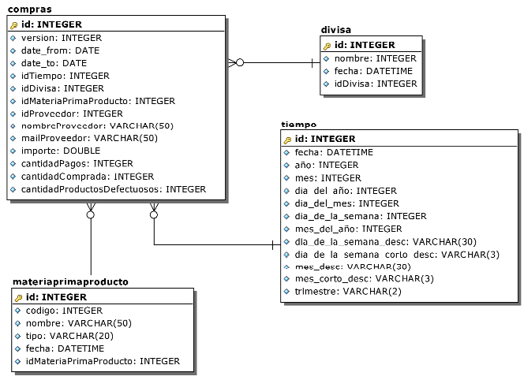

#### Aclaraciones:

* El campo cantidadPagos solo asume el valor 1.
* El campo importe y cantidadProductosDefectuosos puede asumir 0…N valores.
* El campo cantidadComprada puede asumir 1...N valores.
* El campo nombre de la tabla materiaprimaproducto indica si se trata de una materia prima o un producto.
* Para mejorar la performance se tomo al proveedor como una mini dimensión dentro de compras.

### Disponibilidad de productos

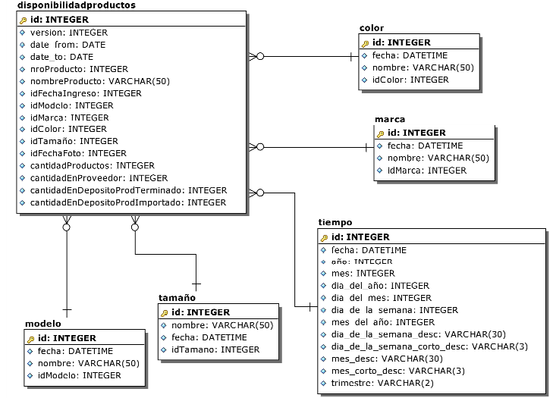

#### Aclaraciones:

* Los campos cantidadProductos, cantidadEnProveedor, cantidadEnDepositoProdTerminado y cantidadEnDepositoProdImportado pueden asumir valores de 0...N.
* Se utiliza idFechaFoto para obtener los datos diarios del estado de cada uno de los depósitos.

### Disponibilidad de materia prima

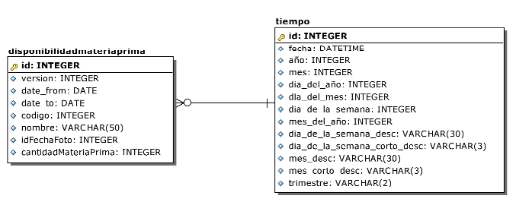

#### Aclaraciones:

* El campo cantidadMateriaPrima puede asumir valores de 1...N.
* Se utiliza idFechaFoto para obtener los datos diarios de la materia prima disponible.

### Pedidos/Ventas

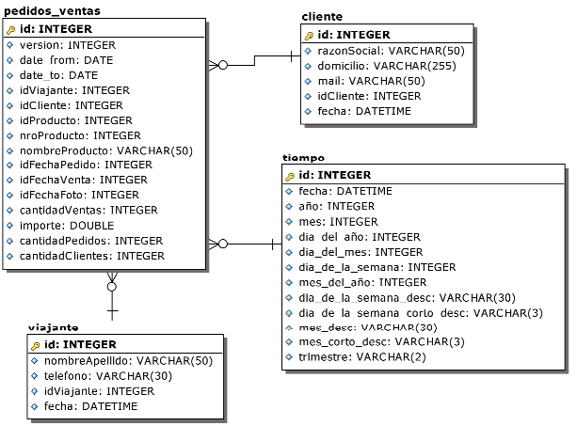

#### Aclaraciones:

* Los campos cantidadPedidos y cantidadClientes pueden asumir solo el valor 1.
* El campo importe puede asumir 0…N valores.
* El campo cantidadVentas puede asumir el valor 0 o 1.
* El producto que se encuentra en la tabla de pedidos_ventas corresponde al producto que fue vendido.
* Se utiliza idFechaFoto para obtener los estados de los pedidos de forma diaria.
* Para mejorar la performance se tomo al proveedor como una mini dimensión dentro de pedidos_ventas.

### Cobro de venta

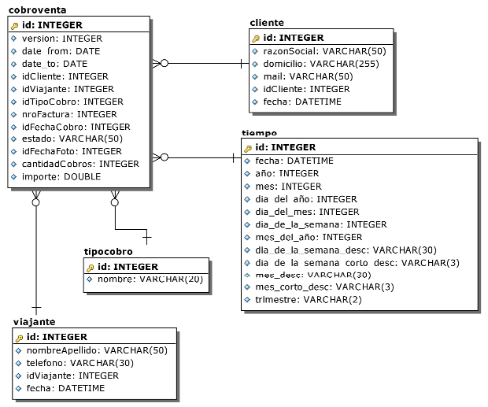

#### Aclaraciones:

* El campo cantidadCobros puede asumir solo el valor 1.
* El campo importe puede asumir 0…N valores.
* Se utiliza idFechaFoto para obtener los estados del cobro de pedido de forma diaria.

### Rendimiento de producto

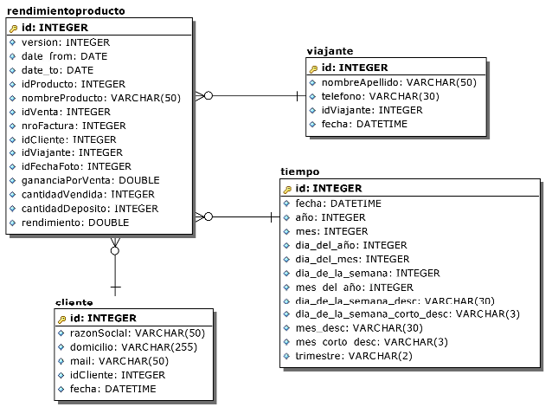

#### Aclaraciones:

* El campo rendimiento puede asumir 0…N valores.
* Se utiliza idFechaFoto para obtener los estados del cobro de pedido de forma diaria.
* Para mejorar la performance se tomo al producto y a la venta como una mini dimensión dentro de rendimientoproducto.

## Determinación de Índices necesarios

Los índices que serán considerados serán todas las PK y FK de las tablas como así también todos los atributos nombre de las Tablas y los id que referencian a las tablas de la BD transaccional, los datos que se muestran a continuación son particularidades que tienen algunas tablas:

* Tabla clientes: Razón social.
* Tabla cobro venta: Número de factura, cantidad de cobros y importe.
* Tabla compras: Nombre de proveedor, importe, cantidad de pagos, cantidad comprada y cantidad de productos defectuosos.
* Tabla disponibilidad de materia prima: Cantidad de materia prima.
* Tabla disponibilidad de productos: Nombre del producto, cantidad de productos, cantidad de productos en manos de proveedor, cantidad de productos en depósito de productos importados y cantidad de productos en depósito de productos terminados.
* Tabla materia prima/productos: Tipo.
* Tabla pedido venta: cantidad de ventas, importe, cantidad de pedidos y cantidad de clientes.
* Tabla rendimiento de producto: Nombre del producto, número de factura, cantidad por venta, cantidad en depósito, rendimiento y cantidad vendida.
* Tabla tiempo: Fecha.

## Proyección del Crecimiento de la Base de Datos

Debido a que la base de datos se encuentra inicialmente vacía el valor que tendría es de 2.390 Bytes de espacio en disco; el espacio que ocupara cada modelo se detalla a continuación siguiendo las consideraciones de MySql:

|  |  |
| --- | --- |
| Tipo de datos | Espacio en disco |
| Int, Varchar2 | 4 Bytes |
| DateTime, Double | 8 Bytes |
| Varchar3 | 5 Bytes |
| Varchar20 | 32 Bytes |
| Varchar30 | 48 Bytes |
| Varchar50 | 80 Bytes |
| Varchar255 | 408 Bytes |
| Date | 3 Bytes |

### Compras: 584 Bytes

* Tabla Compras: Int (9*4 Bytes) + Date (2*3 Bytes) + Varchar50 (2*80 Bytes) + Double (8 Bytes) = 210 Bytes.
* Tabla Divisa: Int (2*4 Bytes) + DateTime (8 Bytes) + Varchar50 (80 Bytes) = 96 Bytes.
* Tabla Materia prima/Producto: Int (3*4 Bytes) + DateTime (8 Bytes) + Varchar50 (80 Bytes) + Varchar20 (32 Bytes) = 132 Bytes.
* Tabla Tiempo: Int (7*4 Bytes) + DateTime (8 Bytes) + Varchar30 (2*48 Bytes) + Varchar3 (2*5 Bytes) + Varchar2 (4 Bytes) = 146 Bytes.

### Disponibilidad de productos: 522 Bytes

* Tabla Disponibilidad productos: Int (13*4 Bytes) + Date (2*3 Bytes) + Varchar50 (80 Bytes) = 138 Bytes.
* Tabla Color: Int (2*4 Bytes) + DateTime (8 Bytes) + Varchar50 (80 Bytes) = 96 Bytes.
* Tabla Modelo: Int (2*4 Bytes) + DateTime (8 Bytes) + Varchar50 (80 Bytes) = 96 Bytes.
* Tabla Marca: Int (2*4 Bytes) + DateTime (8 Bytes) + Varchar50 (80 Bytes) = 96 Bytes.
* Tabla Tamaño: Int (2*4 Bytes) + DateTime (8 Bytes) + Varchar50 (80 Bytes) = 96 Bytes.

### Disponibilidad de materia prima: 106 Bytes

* Tabla Disponibilidad materia prima: Int (5*4 Bytes) + Date (2*3 Bytes) + Varchar50 (80 Bytes) = 106 Bytes.

### Pedidos: 870 Bytes

* Tabla Pedidos/ventas: Int (12*4 Bytes) + Date (2*3 Bytes) + Varchar50 (80 Bytes) + Double (8 Bytes) = 142 Bytes.
* Tabla Viajante: Int (2*4 Bytes) + DateTime (8 Bytes) + Varchar50 (80 Bytes) + Varchar30 (48 Bytes) = 144 Bytes.
* Tabla Cliente: Int (2*4 Bytes) + DateTime (8 Bytes) + Varchar50 (2*80 Bytes) + Varchar255 (408 Bytes) = 584 Bytes.

### Cobro de venta: 166 Bytes

* Tabla cobro de ventas: Int (9*4 Bytes) + Date (2*3 Bytes) + Varchar50 (80 Bytes) + Double (8 Bytes) = 130 Bytes.
* Tabla Tipo cobro: Int (4 Bytes) + Varchar20 (32 Bytes) = 36 Bytes.

### Rendimiento de producto: 142 Bytes

* Tabla rendimiento de producto: Int (10*4 Bytes) + Date (2*3 Bytes) + Varchar50 (80 Bytes) + Double (2*8 Bytes) = 142 Bytes.

## Miniespecificaciones de los programas extracción de Datos

Para realizar las especificaciones del Spoon (Herramienta de Pentaho) se tomo el modelo de Disponibilidad de Productos para especificar de forma genérica como es el funcionamiento.

### Diagrama del funcionamiento del modelo

En la imagen que se encuentra a continuación se muestra como es el funcionamiento de un trabajo (Job) que contiene varias transformaciones (Transformation).

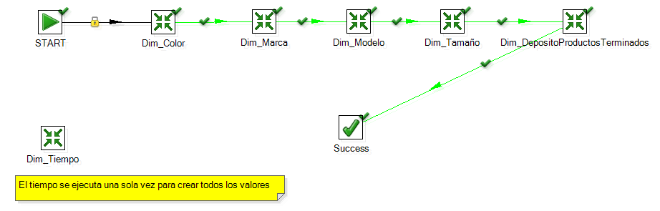

El primer objeto “START” indica que ahí es donde comienza el trabajo mientras que se comunica a través de diferentes líneas (hop) hacía cada dimensión (Dim_Color, Dim_Marca, Dim_Modelo, Dim_Tamaño, Dim_Tiempo y Dim_DepositoProductosTerminados) en este caso están planteadas de esta forma ya que se deberá actualizar primero las dimensiones de color, marca, modelo y tamaño para que contengan los datos actualizados y en caso de que por ejemplo un color cambie su id (de la BD transaccional) pueda ser contemplado como un nuevo registro de la BD de BI. Finalmente cuando se haya actualizado las dimensiones especificadas anteriormente se realizara la actualización de la dimensión Dim_DepositoProductosTerminados y concluirá con la transición a “Success” que indica que todo se ha realizado correctamente.

La dimensión Dim_Timpo fue planteada de una forma particular de manera que se cree una sola vez contemplando todas las fechas para los próximos 15 años y así se puedan tomar esos valores desde las diferentes dimensiones que se comunican con ella.

## Miniespecificaciones de los programas de regeneración de Tablas de Dimensión

En esta sección se especifican las tablas de dimensiones que permiten llevar a cabo los modelos, tal como fue descripto anteriormente se tomo el modelo de Disponibilidad de Productos para especificar cada una de ellas.

### Dim_Tiempo:

La siguiente imagen representa la dimensión “Dim_Tiempo” la cual especifica la creación de las fechas para los próximos 15 años, estas serán creadas por única vez para que luego puedan ser referenciadas cada una de las fechas que aquí se crean.

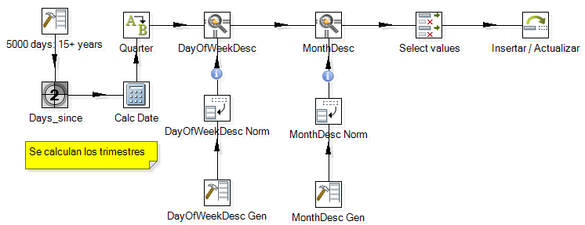

En el primer paso (5000 days: 15+ year) se crean las variables que contendrán los días donde “Days_since” realizara una iteración para rellenar los 15 años de fechas, luego “Calc Date” se encargara de realizar los cálculos para obtener de esas fechas los días, días de la semana, meses, días del mes, mes, año, semana del año y di del año; contemplando siempre los años bisiestos.

A continuación en “Quarter” se realizan los cálculos para obtener los trimestres (cuartos de año) mientras que en “DayOfWeekDesc Gen” y “MonthDesc Gen” se generan los días y los meses respectivamente de una forma acotada en 3 caracteres, por ejemplo Lunes = LUN, Martes = MAR, Diciembre = DIC, Enero = ENE, …. En “DayOfWeekDesc Norm” y “MonthDesc Norm” se realiza el pasaje de lo que se encontraba como filas a una sola columna, de la siguiente forma:

|  |
| --- |
| LUN |
| MAR |
| MIE |
| JUE |
| VIE |

Quedaría planteado como

|  |  |  |  |  |
| --- | --- | --- | --- | --- |
| LUN | MAR | MIE | JUE | VIE |

Luego, “DayOfWeekDesc” y “MonthDesc” se encargan de unir lo que viene de ambas entradas para generar de esta forma una correspondencia entre las nuevas abreviaciones y los días y meses que había en el tiempo.

Finalmente se realiza el “Select value” para renombrar los campos que salen de “MonthDesc” para pasarlos al español y quedar formateados de forma tal que correspondan con la tabla “Tiempo” de la BD de BI, luego en “Insertar / Actualizar” se realiza la inserción o actualización de las fechas sobre la BD multidimensional.

### Dim_Color – Dim_Tamaño – Dim_Modelo – Dim_Marca

A continuación se especifica a modo ejemplo la dimensión de color ya que tanto el tamaño, modelo y marca funcionan de la misma forma.

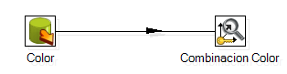

En primera instancia se obtienen de la base de datos transaccional todos los colores con el siguiente Script:

**SELECT**

ID

, NOMBRE

**FROM** color

Luego se realiza una combinación para insertar / actualizar los colores que hay en la BD multidimensional asignando la fecha actual como fecha para el nuevo color agregado y un id que es auto-incremental.

### Dim_DepositoProductosTerminados

La dimensión donde se realiza la transformación más importante y donde se verifican todas las dimensiones anteriores es la dimensión Dim_DepositoProductosTerminados que se detalla a continuación.

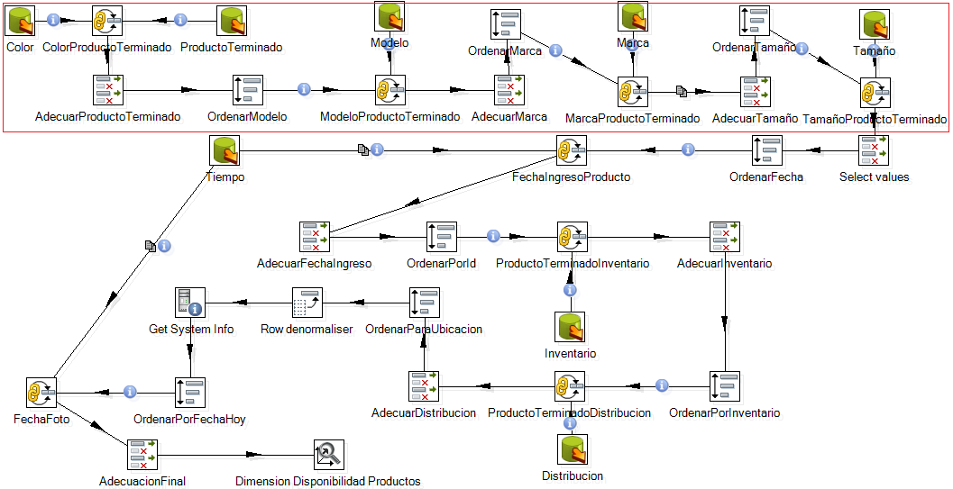

En la primera parte donde está marcado con rojo se realiza toda la comprobación de que el color, modelo, marca y tamaño sean los últimos obtenidos para ese producto que se está por registrar. Mientras que:

* ColorProducidoTerminado, ModeloProductoTerminado, MarcaProductoTerminado y TamañoProductoTerminado se utilizan para hacer un Join entre las tablas obtenidas de la BD transaccional y el ProductoTerminado a agregar.
* AdecuarProductoTerminado, AdecuarMarca, AdecuarTamaño y Select value se utilizan para ordenar la información y no tener problemas como por ejemplo que se mantenga una lista de id: id_1, id_2, id_3 y en consecuencia se muestre idProducto, idModelo, idColor, etc.
* Los elementos Ordenar… se utilizan para ordenar por un criterio en particular ya que los Join solicitan que ambas entradas estén ordenadas de la misma forma.

Los Scripts de las tablas que se traen de la BD transaccional están estructurados de la siguiente forma:

**SELECT**

c1.idColor

, c1.nombre

, id

**FROM** color c1

**WHERE** c1.id **IN** (**SELECT** MAX(c2.id) **FROM** color c2 **WHERE** c2.idColor = c1.idColor)

**ORDER BY** c1.idColor

Donde se obtienen de cada tabla los últimos id del color que se está por agregar ya que podría darse el caso en que un color que en un principio era Rojo con id 1 ahora sea Verde y mantenga el id 1. Por esta razón se obtiene el ultimo color para cada id.

Luego se realiza el mismo proceso para obtener la fecha correspondiente para el registro de la fecha de ingreso del producto terminado, luego se obtiene la ubicación para cada producto terminado y con el elemento “Row denormalicer” se obtienen los cálculos de las cantidades de elementos distribuidas en cada deposito o en manos de los viajantes, transformando también lo que se encontraba en uno o varios registros en un único registro, por ejemplo:

Antes del “Row denormalicer”:

|  |  |  |
| --- | --- | --- |
| Producto | Deposito | Cantidad |
| Producto 1 | Productos terminados | 4 |
| Producto 1 | Productos importados | 2 |
| Producto 1 | En manos de proveedor | 5 |

Despues del “Row denormalicer”:

|  |  |  |  |  |
| --- | --- | --- | --- | --- |
| Producto | Deposito | CantDepProdTer | CantDepProdImp | CantEnViaj |
| Producto 1 | Productos terminados | 4 | 2 | 5 |

El elemento “Get System Info” se utiliza para obtener la fecha actual para asignársela a la fecha de foto que permitirá saber qué cantidades hay en cada depósito en la fecha de hoy.

Finalmente se realiza la Dimensión (Dimensión disponibilidad productos) que permite registrar todos los datos correspondientes a la dimensión disponibilidadProductos de la BD multidimensional.

## Sumarización y Particionamiento

El trabajo no posee un gran tamaño por lo que inicialmente no sería planteado un particionamiento para la base de datos ni es necesario tablas sumarizadas para obtener la información.